衛生管理講習会のご案内
の
７年度
申込締切
1１月20日
(木)
令 和

「学校給食現場の衛生管理とリスク対応」
仮題

講師 一般社団法人日本パン技術研究所
フードシステム事業部 AIB認定食品安全衛生監視員

久 世 光 佐 子 先生
ん
12月4日(木) 14:30～16:30

(受付：14時より)

会場：①東京都学校給食会館(東京都文京区本駒込5-66-2)
②後日配信予定 ※リアルタイムの配信はありません。
募集人数
対 象

６０名程度
東京都内の栄養教諭・学校栄養職員、
各区市町村教育委員会の学校給食担当者

申込方法
お申し込みのメールアドレスに決定通知をお送りいたします
資料についてご連絡いたします
会場参加申込の方へ

別紙参加申込書に必要事項をご記入の上、
メールにてお申込みください。

12月2日(火)を過ぎても案内が届かない場合は、本会までご連絡をお願いします。
※各校より複数名ご参加の場合にも、
一名ずつお申込みください。

主催 ： 公益財団法人 東京都学校給食会
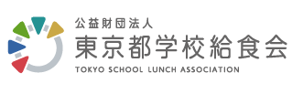



東京都学校給食会キャラクター
お申込・問合せ
総務課 食育推進係
電 話 03-3822-9391
ムギコ
コメオ
(公財)東京都学校給食会 行 FAX 03－5815-7099

衛生管理講習会 参加申込書
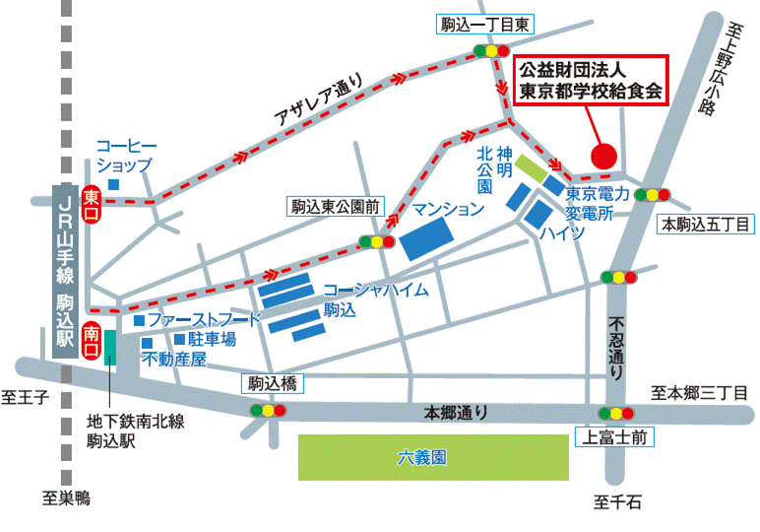
開催日 令和７年１２月４日（木）
時 間 １４時３０分から１６時３０分
(受付：１４時より)
場 所 東京都学校給食会館
住 所 東京都文京区本駒込５-６６-２
電 話 ０３-３８２２-９３９１
メール k-syokuiku@togakkyu.or.jp
通知はこちらのメールアドレスから送付します。
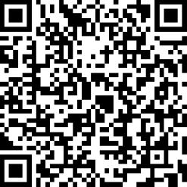
配布資料等はこちらのメールアドレスから送付します。
申込締切 令和7年1１月２0日(木)
申込締切 令和６年１１月１５日(金)
こちらのQRコードからも
お申込みいただけます。

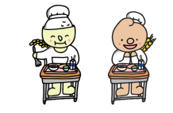
※１ 令和８年1月中旬頃までに視聴サイトＵＲＬを送付します。
※２ メールアドレスは会場参加の方も必ず記入してください。
コメオ
ムギコ

